2022 동계 사전등록비 환불 신청서
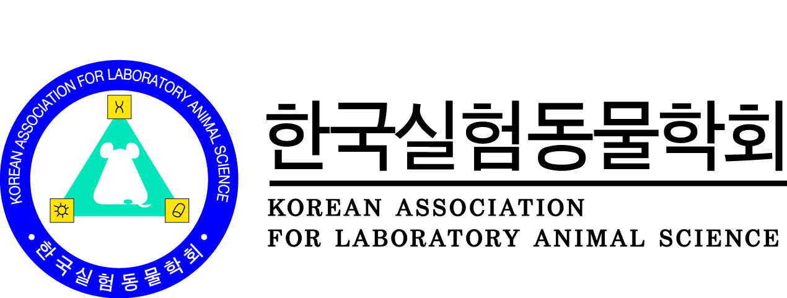
일정 | 내용
~ 2021년 12월 17일(금)까지 | 등록비 100% 환불
2021년 12월 18일(토) 부터 | 환불 불가

◈ 본 서류를 작성하여 kalas@kalas.or.kr 로 보내 주시기 바랍니다.
◈ 환불은 신청서 접수 이후 5일 이내(평일 기준) 진행 됩니다.
대표 신청자 정보 (확인 필요 시, 연락을 할 수 있는 대표자의 정보를 기재해 주세요.)
성명
연락처
이메일

환불 신청자 정보
성명 |  | ID
입금금액 |  | 환불은행
입금일 |  | 환불계좌
입금자명 |  | 수령인
성명 |  | ID
입금금액 |  | 환불은행
입금일 |  | 환불계좌
입금자명 |  | 수령인

